Spinnaker simétrico
Vaurien, 420, 470... Inseparables del tangón, que presenta ajustes específicos, como son el amantillo y la contra. Normalmente el amantillo es graduable mientras la contra se reduce a un elástico, si bien en esto también hay excepciones. El tangón nos da el ángulo de la vela y la elevación del puño de amura. Nunca debe ir apoyado en el stay. Como máximo debe tocarlo, pero sin ejercer fuerza sobre él. Para eso necesitamos que la braza sea de calidad, que no ceda en las rachas. El nudo de la braza sobre el ollao del spi debe ser lo más corto posible. Lo ideal es un "nudo sobre nudo". Un as de guía es demasiado largo y separa la vela del tangón, lo que provoca una caída a sotavento del spi que no nos conviene en absoluto.
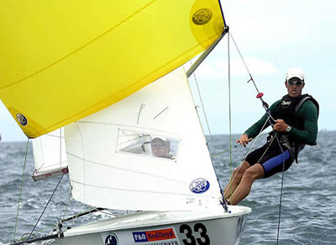
Través con todo el trapo. Tangón alto y sin llegar a tocar el foque (420)
La altura del tangón dependerá del rumbo y de la fuerza del viento. En términos generales llevaremos el tangón más alto con vientos fuertes y más bajo con vientos suaves. Más alto en rumbos cerrados y más bajo en popa. Como norma general, la obertura de las bocas del tangón es hacia abajo. Es más fácil de maniobrar con una sola mano en las trasluchadas.
La maniobra correcta es subir una parte sustancial de la orza antes de izar la vela, soltar contra, pajarín y cunningham de mayor y fijar el tangón a la vela, luego al amantillo y luego al palo. De delante hacia atrás.
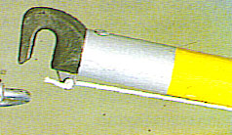
Unión del tangón al puente situado en el palo
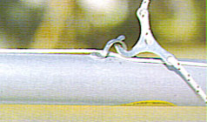
El amantillo sujeta el tangón por su punto medio
Cuando trasluchamos pasamos primero la mayor, soltamos el terminal del palo y lo fijamos a la nueva braza, a continuación soltamos el terminal de la antigua braza y lo fijamos al palo. Cazamos el barber correspondiente y/o graduamos el cazado de la nueva braza y trimamos con la nueva escota. Durante toda la maniobra el patrón toma las dos brazas/escotas con las manos y vigila que el spi no deje de mantenerse hinchado. Eso es importante; un spi portando todo el tiempo no sólo es más fácil de maniobrar sino que ayuda a mantener la velocidad.
El arriado de la vela se realiza soltando primero el tangón del palo, luego el amantillo y por último la vela. De atrás hacia adelante. Se recoge toda ella por sotavento, protegida por el foque y se introduce en el saco. Bajamos orza, tomamos el nuevo rumbo de ceñida y trimamos contra y cunningham.
· Puntos comunes a todos los spinnakers
Las velas deben ir izadas al máximo. Si es conveniente que se separen del palo lo haremos mediante un sencillo trípode metálico, no soltando un poco de driza. Una driza suelta provoca movimientos descontrolados del spi que no benefician para nada el rendimiento de esta vela.
La vela debe volar... No debemos trincarla en exceso. La vela presenta una forma que debemos respetar, pero que nos permite unos pequeños juegos en función del viento y el rumbo que sigamos. Si bajamos los puños estamos tensando las balumas (o la baluma y el grátil en el caso de los asimétricos), con el consiguiente embolsamiento de la vela lo que puede no estar justificado en el rumbo que llevemos. Si van demasiado altos estamos aplanando la vela tal vez en exceso, lo que provocará una pérdida de rendimiento notable.
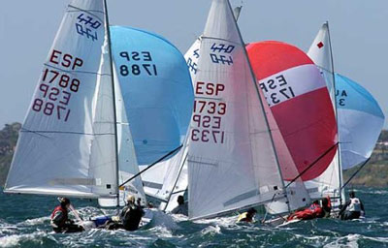
El spinnaker simétrico va amurado a un tangón (470)
Porque de hecho ese es el efecto de este trimaje, pese a que en principio pueda parecer contradictorio. Alzar los puños aplana la vela. Bajarlos la embolsa. Los alzamos y vemos la vela inchada con gran curvatura. Parece embolsada, ¿no? Pues no. La curvatura es en sección vertical, no horizontal. Es como si cogemos una hoja de papel, la curvamos hasta que parezca una "U" y la miramos de costado. Solamente veremos el perfil. Es lo que le pasa al viento. Incide sobre el grátil y sale por la baluma sin haber sido prácticamente deflectado.
Si por el contrario bajamos los puños, estiramos la vela verticalmente y le damos curvatura horizontal, que es la que realmente incide en el viento.
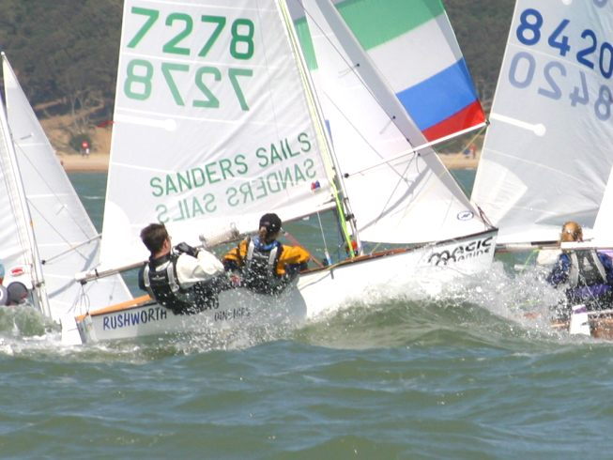
Uno de los errores más frecuentes es el cazado excesivo del spi, intentando aguantar un rumbo excesivamente cerrado con el spi arriba. Esa vela, así como puede ser de gran ayuda también puede ser un freno. Un spi, sea simétrico o asimétrico, debe volar, alejado del stay. Un spi excesivamente cazado, con el pujamen tenso, no sólo no ayuda nada sino que frena notablemente y provoca abatimiento. La razón de ello la encontramos en la deflección del viento en la baluma. Esta debe apuntar siempre como máximo hacia atrás, nunca en sentido convergente con el plano de crujía. Si sucede esto estamos colapsando el flujo del aire entre nuestras velas.
El spi no debe "pintar" nunca del todo correctamente. Lo ideal es que el grátil presente siempre un pequeño "contra inflado", una pequeña solapa que debemos provocar amollando la escota cuando no se produzca y cazándola cuando sea excesiva. Esto significa que debemos llevar siempre la escota en la mano, trimando sin cesar. Pequeños movimientos, nunca bruscos, que adapten la vela al viento aparente que dependerá del viento real, de la velocidad del barco y de los movimientos del timón.
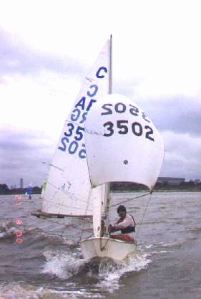
Con el spi izado las variaciones del aparente son importantes. Bajamos la ola, o la subimos, empieza una racha, o se acaba, o una rolada, o el patrón decide orzar, o decide caer... todo afecta, continuamente. El tripulante debe reaccionar ante todo eso y mantener la solapa cazando y amollando permanentemente, de forma progresiva, con suavidad, anticipándose a los hechos.
Un buen trimer de spi da al barco una velocidad marginal que representa un factor importantísimo en el resultado de las regatas.
